Société Cévenole de Spéléologie et de Préhistoire


Centre Culturel André CHAMSON – 2, Place Henri Barbusse – 30100 - ALÈS

*
Compte-rendu de la réunion du jeudi 13 février

11 Présents : AURIGNAC Martine, AURIGNAC Patrick, BUCH Jean-Pierre, CHABAUD Michel, GALERA Jean-Louis, LAVIGNE Pierre-Guy, RICHARD Eva, VERGNE Gilles, WIENIN Michel, YART Sylvain, ZUBER Manu.

Excusés : Fabien BOUZIGE, Natacha JACQUIER, Adrien RAGIOT

Pour permettre des débats plus tardifs, la réunion se tient à Vézénobres, chez Michel Wienin, qui nous attend avec un feu dans la cheminée et une poule au pot sur la cuisinière. Tant pis pour ceux qui n’étaient pas là !
Martine assure le secrétariat.

La vie du club :

- Vixit : Jean Salles, ancien président de la SCSP puis du GARA (Groupe Alésien de Recherches Archéologiques), nous a quitté ce WE à plus de 92 ans. C’était un des derniers membres fondateurs de notre club, un des rares aussi purement archéologue. On lui doit diverses publications sur la région, concernant en particulier la colline de l’Ermitage, la grotte du cerisier de la Vabreille à St Martin de Valgalgues, celle de la Rouquette à St Hilaire de Brethmas, l’oppidum de Vieille Cité à Mons, divers dolmens et sépultures pré ou proto-historiques des Cévennes autour d’Alès…
Les obsèques auront lieu ce mercredi 19 février à 14 h 30 au temple d’Alès.

- Le repas du club du 18 janvier n’a pas pu se tenir au gîte de l’Holmède, à St Paul la Coste comme prévu, les violentes intempéries des jours précédents ayant causé des dégâts à la toiture. Après quelques hésitations, il a finalement eu lieu au restaurant du Coq Hardi, rue Mandajors, et a été bien sympa. Nous étions une vingtaine.

- Michel a téléchargé l’imprimé de renouvellement du bureau ; Manu et autres vont le signer pour le porter à la sous-préfecture.

- Une facture de 850 € d’achat de matériel chez Cévennes-Evasion datant de mars 2013, n’avait pas été payée ni donc comptabilisée dans le bilan 2013 à cause de l’absence de certains relevés bancaires. La Banque Postale devrait les envoyer très bientôt, ce qui permettra de mettre les comptes à jour et de revoir le budget qui pourra être dépensé pour du nouveau matériel en 2014.

- Pour récupérer un peu de liquide et compenser cet imprévu, il est proposé de vendre les tomes 2 de Méjannes le Clap encore disponibles en carton, au club à l’occasion de divers rassemblement spéléos.
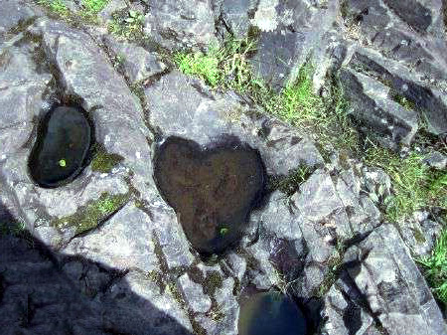
Saint Valentin du lapiaz

- La liste du matériel n’est pas encore finalisée. Le contrôle annuel est prévu le 21 mars avec Gilles VERGNE, responsable du matériel, à son issue le matériel défectueux sera éliminé et une liste de celui à renouveler étudiée. Un budget d’environ 500€ reste utilisable pour ce poste.

- La course aux subventions reste d’actualité.

- Gilles VERGNE, Patrick AURIGNAC, André PETIT et Pierre-Guy LAVIGNE sont ouverts pour l’accompagnement en spéléo d’un public handicapé, qui permettrait l’obtention de certaines subventions.
D’autre part, une intervention d’Adrien Gaubert, « BE départemental », peut être étudiée si besoin.

- L’offre de l’OMS d’un nouveau local, petit mais sans contraintes d’horaire, semble intéressante pour les réunions. Manu Zuber propose de conserver en plus le local actuel, les frais n’étant pas très élevés.

- L’usage du matériel du club doit être justifié par des comptes rendus et la liste des sorties. Chacun est donc invité à faire parvenir la liste de ses sorties (attention : pour les cavités qui ne sont pas des classiques, préciser la localisation, accès coordonnées etc. Il y a trop de documents anciens avec des noms dont plus personne ne sait à quel trou ils correspondent).
Pour faciliter les échanges re-voici la nouvelle adresse du club électronique : scsp.ales@gmail.com.
Les personnes désireuses de faire des sorties spéléo peuvent le faire savoir par cette adresse email. N’hésitez pas à donner vos disponibilités, y compris en semaine, tout le monde n’est pas forcément libre le WE.

- La discussion est ouverte au sujet de la création d’un site ou d’un blog en remplacement de celui créé par Michel il y a 12 ans et qui ne fonctionne plus. A réfléchir aussi la possibilité d’un compte Facebook.

- Jean-Louis GALERA propose de s’occuper de la commission publications du club. Il se chargera aussi de centraliser le bilan des activités et des sorties de l’année 2014 que chaque membre du club est invité à lui faire parvenir.



Attention Danger !
Rappel de mousquetons de marque SIMOND, vendus chez Décathlon entre le 01/01/12 et le 10/10/13.
Produit : mousquetons ROCKY vendus seuls, par lots et intégrés dans des dégaines,
Mousquetons marqués : xxxx12CE0333 ou xxxx13CE0333
Anomalie : sur certains exemplaires, défaut de sertissage du rivet qui peut alors sortir de son logement.
Mesures prises par le professionnel : RAPPEL en vue d’un retour en magasin et du remboursement ou de l’échange.
Voir le lien: http://www.economie.gouv.fr/dgccrf/avis-rappel-mousquetons-marque-simond

Les sorties signalées du mois derniers :

N’oubliez pas de signaler vos vôtres, c’est important !

Quand | AGAS | Quoi ? | Combien | Qui ?
03/01 | Aven de l’Agas | Portage et plongée. 400 m de première et topo. Arrêt sur S9 | 3 + 2 | EZ, DV, JLG, Laurent C.
06/01 | - Aven de l’Agas  - Aven du grelot | - Récupération bouteilles, petite topo  - Explo, petite première | 2 | EZ, JLG
06/01 | Grottes du Taï et du Rédalet (Navacelles) | Visite | 1 + x | MC
07/01 | Grotte de la Vipère | Topographie | 2 + x | MC, JML
09/01
10/01 | Malaval | Nettoyage coulées blanches | 1 + 2 | JLG
sd | Secteur de Revêty (Bessèges) | Prospections, visites | 3 | FC, RP, MC
11/01 | Aven d’Orgnac | Pompage (interclub) | 1 + x | JLG
12/01 | Aven de Noël | Classique (sortie club). Baguettes de gours | 8 | EZ, ER, PGL, PA, MA, RD,
14/01 | Aven de l’Aspirateur | Vérification du niveau d’eau | 1 | JLG
15/01 | Aven des Gardies + 5 petites cavités (Méjannes) | Désobstruction, visites et revisites | 1 + 1 | JLG
15/01 | Gr. de la Toussaint | Visite + photos | 1 + 2 | MW + 2 spéléos du Var
sd | Grotte de la Vire | Visite, découverte d’un trou souffleur dénommé « l’Aspirant » | 2 | MC, FC
20/01 | Aven de l’Agas | Tentative de plongée (trop de courant) | 2 +1 | DV, EZ + LC
21/01 | Méjannes et Fons sur Lussan | Prospection | 1 + 1 | JLG
sd | Grotte du Cerf | Photos | 1 + 1 | MC
22/01 | - Aven de l’Agas  - 3 petites cavités | - Portage bouteilles et rééquipement  - Réexploration | 3 + 1 | EZ, GV, JLG
24/01 | Ge. des Fées (Nîmes) | Topographie | 1 + 1 | JLG
28/01 | Aven Delteil (Tharaux) | Visite | 2 + x | MC, FC
29/01 | Baume de Martory (id.) | Visite | 1 ? | MC
31/01 | Aven de Lauranet (= Aven Antoine)  Serre de Fons | - Prospection et réexploration,  - Prospection | 1 | JLG
02/02 | Aven de l’AGAS | Plongée | 3 | DV, EZ, PM
02/02 | - Aven 3 du Serre de la Grange  - Serre de Fons | - Prospection,  - Prospection et petites explorations | 1 + 1 | JLG
05/02 | L’Aspirant | Désob et explo | 2 | FC, MC
07/02 | Aven sup. de la combe des Puces |  | 2 + 1 | FC, MC
sd | Grotte de la vire | Explo post chatière | 2 | MC, FC
08/02 | Abîme de Rabanel | Classique | 4 | PA, PGL, AR, MA
08/02 | Gr. de la Toussaint | Visite + photos | 1 + 6 | MW + club Croque-cailloux de Camaret 84
09/02 | Secteur du Pont du Gard | Prospection et pointages. | 1 + 1 | JLG
11/02 | Fumeur de Revêty | Equipement de la grande diaclase | 2 | FC, MC
11/02 | Grotte de la Madeleine d’Euzet  Grotte Chevalier  Secteur St Bonnet du G. | Visite  Prospection et pointages. | 2 + 1 | JLG, Michel Wienin
12/02 | Secteur Vallérargues-St Quentin | Prospection et pointages | 1 | JLG
13/02 | Tharaux | Désob et explo (80 m de première) | 1 + x | JLG

CDS et SSF 30

- Les assemblées générales du CDS et du SSF 30 ont eu lieu le 25 Janvier 2014 dans la salle polyvalente de la mairie de Lussan
Calendrier SSF 2014. Prochaines dates à retenir :

22 -23 Février : Exercice désobstruction avec recyclage CPT à Audabiac (Lussan)
22 mars : Formation technique évacuation à Brouzet-lès-Alés.
25 mars, 20h00 : Réunion à Moussac, pour tous. Repas « auberge espagnole »
12-13 avril : Exercice interdépartemental Gard Lozère°: A.S.V. + transmission + plongée.
Grotte de Castelbouc dans les gorges du Tarn, 20 km après Florac (Lozère), 65 d’Alès.

Petit rappel important : le secours n’est pas une histoire d’élite. Il est ouvert à tout le monde et tout le monde peut apporter son aide.
Etre bon technicien, avoir une bonne connaissance des cavités et être un bon spéléo n’entraine pas forcément de faire partie du SSF. Il faut faire la démarche d’y venir.
Le jour d’un secours on ne pourra pas faire appel à ceux qui ne sont pas sur la liste des sauveteurs. Il y a donc nécessité de motiver les spéléos à venir au secours. En 2013, 56 sauveteurs opérationnels étaient inscrits sur la liste et 39 personnes ressources.
Le Spéléo-Secours dépend de la FFS, il faut donc être fédéré pour pouvoir y participer (mais pas pour en bénéficier !).
La SCSP est l’un des clubs du département les plus engagés dans le secours (et nous en sommes fiers). Si vous n’êtes pas encore au SSF et désirez y participer, vous serez les bienvenus. Adressez-vous à Manu ou à Michel.
Les J.O. de Lask-O (-18 000) →


Programme des prochaines sorties :

- (à fixer, en mars) : sortie facile (famille, enfants à partir de 3 ans…) à la Cotepatière / Cocalière Basse.

- 9 mars : Deuxième visite à l’Aven de Noël : groupe limité, contacter Pierre-Guy L.

- 22 mars : Formation à la topographie :, lieu à préciser, peut-être Cocalière basse (Jean-Louis G.).

- 30/03 : formation à la géologie (à usage spéléo), à priori grotte de Soustelle (Michel W.)

- (mars/avril) : sortie à orientation géologique (initiation, interprétation des paysages extérieurs et intérieurs) à la grotte du Barrage dans les gorges du Gardon ou en profitant de la sortie à la Cotepatière (Michel) W.)

- Pour l’avancée du projet d’expédition au Maroc, ceux qui souhaitent y participer (à priori en mai) doivent le faire savoir, en précisant les dates où ils ne seraient pas disponibles. (Manu Z).

- 1er au 8 mars 2014 (vacances scolaires d'hiver) : stage national Initiateur, à Fondamente (Aveyron, ~125 km d’Alès), au pied du Larzac avec simultanément

Camp international pour les moins de 26 ans : Nous avons reçu :
Chers Amis Spéléo,
Comme en 2012, le club allemand Höhlenverein Blaubeuren e.V. organise l'été prochain du 1er au 16 août le Camp Spéléo Jeunes Européen dans les Alpes Souabes qui est soutenu par la FSE grâce au fond EuroSpeleo Projets.
Nous invitons tous les spéléos Européens de moins de 26 ans (16 ans minimum), et au-delà, à participer à ce Camp de formation, qui est toujours une expérience formidable pour les spéléos qui y participent. Chacun y apprend beaucoup de choses, rencontre des spéléos de toute l'Europe et partage des moments spéléos tous ensemble durant ce Camp Jeunes d'été.
Tous les détails et les programme sont en allemand et en anglais sur : http://www.juhoefola.de/english.html
Après avoir lu ce document, si vous avez des questions, n'hésitez pas à les poser à : lagerleitung@juhoefola.de

La lecture :

Bulletin du GERSAM Reçu de Guilhem Maistre :

« OYEZ OYEZ : Le treizième bulletin du GERSAM est enfin sorti. Vous y trouverez une synthèse sur la grotte de la Tuilède(1) ; la grotte des Cabrierettes(2) et sa grande salle ; et bien d'autres extraordinaires découvertes du GERSAM.
- près de Madières, gorges de la Vis
- Joncels (34)

Normalement tout ce qui est rare est cher, mais exceptionnellement, bien que rarissime et précieux, ce bulletin est disponible pour la modique somme de 15 € plus port (5,50 €).
Vous pouvez le commander en ligne ici :
http://gersam34.free.fr/publications.htm »

PARAMOTEUR+ n°21, février mars 2014, 6,50 €. Pour retrouver une copine.

Laura qui a découvert la spéléo avec la SCSP mais a quitté la région pour Caen (où elle continue avec le club d’Hérouville-St-Clair) avait eu les honneurs de Spéléo-Mag. (Grotte du Sergent et aven de la Dame). Elle s’est mise l’année dernière au paramoteur (pour la prospection, c’est plus moderne que le bartassage !) et a droit ce mois-ci à son portrait dans la revue des paramotoristes : Laura au-delà des sommets. Laura Baillet : « On the rocks ! » Les pieds bien sur terre, passionnée de géologie, de spéléologie et d’alpinisme, pleine de vie, Laura Baillet se met au paramoteur à pleines dents pour prendre encore plus de hauteur de vue sur cette bonne vieille Terre qu’elle chéri et vient féminiser un peu une famille paramotoriste qui en a grand besoin. Rencontre.

Le site du mois :

- Paul Courbon, alias Popaul, actuel président de l’ANAR (Assoc. nat. des Anciens responsables FFS) vient de mettre en ligne une partie des résultats de son activité spéléo-topographico-archéologique. Pas de doute, ça vaut le détour : http://www.chroniques-souterraines.fr/.

- N’oubliez pas non plus d’aller faire un tour sur le site de l’expé nationale Última Patagonia 2014 pour suivre les activités et les découvertes de nos collègues sur l’île Diego de Almagro au Chili : http://centre-terre.fr.
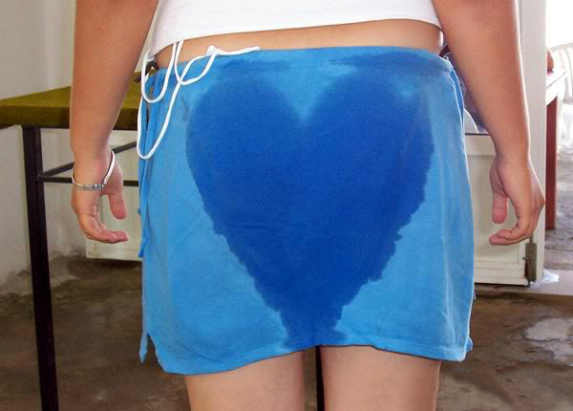

Saint Valentin (suite) ou : Il ne fallait pas s’asseoir sur le rocher de la 1ère page !

Et le cinoche ?

L’ami Alain Borie de St Jean-de-Maruéjols nous avait fait rire l’année dernière avec son petit film « Cave-connection », une histoire de brigands au sujet d’un aménagement de cavité. Il remet ça cette année avec « L’ombre de jour » sur un rebouchage de cavité dont je vous laisse découvrir la bande annonce http://youtu.be/h7xq7Tc0iBI, en attendant la présentation au « grand public spéléo».

Prochaine réunion :

Jeudi 13 mars
à partir de 19 h
chez Manu et Eva
à Branoux .

Martine, Manu et Michel

Annexe 1 : Liste des membres 2014

Ci-dessous, une liste sensée être à jour pour le 15 février pour les membres ayant payé leur cotisation 2014 et les enfants qui en sont dispensés.
Merci de vérifier que vous n’avez pas été oublié et que les données vous concernant sont justes (un changement d’adresse ou de courriel, par exemple). Nous corrigerons immédiatement ce qui sera signalé à scsp.ales@gmail.fr

NOM Prénom | Courriel(s)
AURIGNAC Martine | martineaurignac@laposte.net
AURIGNAC Patrick | patrickaurignac@wanadoo.fr
AURIGNAC Samy | Samzi30@hotmail.fr
BORDREUIL Marc | mc.bordreuil@wanadoo.fr
BORDREUIL Marie-Christine | mc.bordreuil@wanadoo.fr
BOUSSARD Romain | r.boussard@ceneau.com
BOUZIGE Fabien | fabien.bouzige@orange.fr
BRUXELLES Alexandre | Thealexander877@gmail.com
BRUXELLES Laurent | Laurent.bruxelles@inrap.fr
BRUXELLES Stéphane | s.bruxelles@ceneau.com
BUCH Jean-Pierre | jpbuch1@sfr.fr
CHABAUD Michel | chabaudmi@orange.fr
CHARAVEL Régis | regis.charavel8@orange.fr
CHAURAND Fabrice | ?
CIALDI Emeline | gillesvergne@yahoo.fr
CLAMENS Patrick | patrick.clamens@gmail.com
DALOUX Florent | alb.daloux@orange.fr
DANIEL Robert-Raoul | yvondaniel.raf@orange.fr
GALERA Jean-Louis | caminarem@free.fr
GAURET Sébastien | sebastien.gauret@gmail.com
GAY Christophe | chrisbea.gay@laposte.net
HANIN Marilyn | maryhanin@hotmail.fr
JACQUIER Natacha | natacha.jacquier@free.fr
LAHONDÈS Jean-Marcel | jmlahondes@orange.fr
LAVIGNE Pierre-Guy | pierreguylavigne@yahoo.fr
LAVIGNE Ayla | pierreguylavigne@yahoo.fr
LAVIGNE MOLIERE Laetitia
LE ROCH Isabelle | le-roch.isabelle@orange.fr
MANIPOU Didier | didier.manipou@orange.fr
MIGOULE Patrick | patrick.migoule@yahoo.fr
MIGOULE Gaëlle | gaelle.migoule@sfr.fr
MÜLLER Yohan  (né 21 04 85) | yohan-muller@hotmail.fr
NICOLAS Cédric | nicocedric@gmail.com
PERPOLI Isabelle | isabelle.perpoli@laposte.net
PETIT André | andre.p30@free.fr
RAGIOT Adrien | adrien.ragiot@gmail.com
RICHARD Eva | evachoupa@wanadoo.fr
SILVA Prescilla | presci0604@gmail.com
VERGNE Gilles | gillesvergne@yahoo.fr
VERGNE Manon
VIGNOLES Alex
VIGNOLES Damien | Damienvignoles@aol.com
WIENIN Michel | Michel@wienin.com
YART Silvain | silvain.yart@free.fr
ZUBER Emmanuel | manuzuber@orange.fr

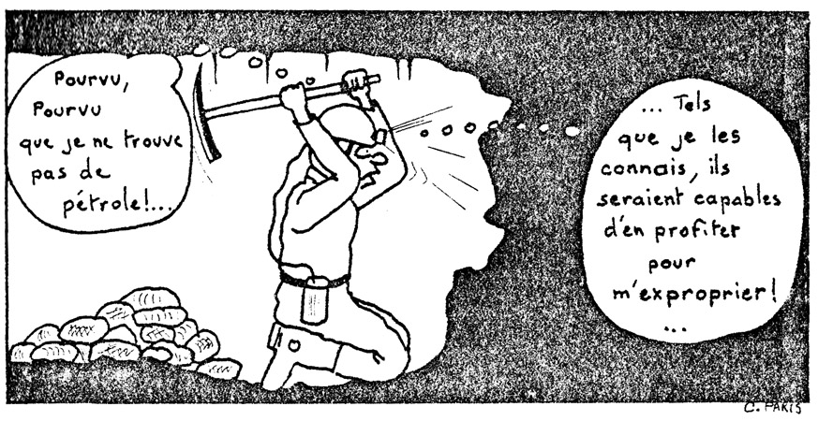
Image piquée sur le site du club de Mandeure (Doubs)
Annexe 2 : Convocation à l’Assemblée Générale du Comité Spéléologique Régional

Nous venons de recevoir la convocation pour notre assemblée générale régionale (ouverte à tous les fédérés). Pour ceux qui ne sont pas « grands électeurs », notez les deux parties non statutaires de ce WE :
- la rencontre Explosout où seront présentées les découvertes récentes à l’aven de l’Agas,
- la possibilité de visiter le dimanche certains beaux trous du secteur : partie de Cabrespine, Matte-arnaude, Vents d’Anges…
Cabrespine se situe dans une superbe vallée de la Montagne-Noire, # 25 km au NNE de Carcassonne, soit 215 à 250 km d’Alès selon les itinéraires.

Bonsoir,
La prochaine Assemblée Générale du CSR"E" aura lieu le samedi 12 avril 2014 à la salle polyvalente de Cabrespine (Aude) à partir de 10h00.

- Dans l’après-midi et en soirée, une rencontre des explorateurs souterrains « ExploSout 2014 » sera organisée, rencontre qui privilégiera des communications courtes de 10 minutes sur les explorations réalisées, en cours ou à venir…

A midi le repas sera tiré du sac.
- Le soir un traiteur a été contacté pour un prix de repas de 15 €. Le CSR"E" prendra en partie en charge ce repas du soir à hauteur de 10 € maxi.
Un formulaire en ligne a été réalisé pour s'inscrire à l'AG, aux conférences et au repas :
https://adobeformscentral.com/?f=mlX8mO6KYKGGMO6k-25Eaw
Le Dimanche, diverses cavités du secteur peuvent être explorées s'il y a des amateurs...
Le nouveau site web du Comité Régional sera activé et présenté lors de l’AG.
Un poste est également à pourvoir au Comité Directeur du CSR. Les candidatures sont à envoyer au secrétaire par mail à : jmsalmon@supagro.inra.fr.
Très cordialement,
et en souhaitant vous voir très nombreux à cette fête...

Jean-Michel SALMON
Secrétaire du Comité Régional région "E"
Correspondant Régional SSF région "E"
jmsalmon@supagro.inra.fr
Tèl. : +33 (0)6 70 01 35 37

